Τεχνικές Βελτιστοποίησης

Τμήμα ΗΜΜΥ ΑΠΘ 7ο Εξάμηνο

2η εργασία

Κίτσιος Κωνσταντίνος 9182

Σε αυτήν την δεύτερη εργασία του μαθήματος θα ασχοληθούμε με την ελαχιστοποίηση βαθμωτών συναρτήσεων πολλών μεταβλητών, συγκεκριμένα συναρτήσεων f:R²->R αλλά οι ίδιοι αλγόριθμοι γενικεύονται εύκολα και για συναρτήσεις f:R^{n}->R. Θα χρησιμοποιήσουμε διάφορους αλγόριθμους και θα συγκρίνουμε κάποια ποιοτικά χαρακτηριστικά τους όπως ο αριθμός των επαναλήψεων μέχρι την σύγκλιση και την ευαισθησία στις παραμέτρους του κάθε αλγόριθμου. Οι δύο αντικειμενικές συναρτήσεις(objective functions) για αυτόν τον σκοπό θα είναι οι
- f(x, y) = x³exp(-x² -y⁴)
- g(x, y) = x⁴ + y² - 0.2sin(2πx) -0.3cos(2πx)
Για την ελαχιστοποίηση αυτών θα χρησιμοποιηθούν 5 διαφορετικοί αλγόριθμοι, οι 3 πρώτοι για την f και οι επόμενοι 2 για την g:
- Μέγιστης καθόδου(Steepest descent)
- Newton
- Levenberg-Marquardt
- Συζηγών κλίσεων
- Σχεδόν Newton(Quasi-Newton)

Όλοι οι αλγόριθμοι θα υλοποιηθούν σε Matlab.

A) Γραφικές παραστάσεις των f, g.
Αρχικά θα σχεδιάσουμε τις γραφικές παραστάσεις των δύο συναρτήσεων για να πάρουμε μια γενική εικόνα της μορφής τους. Θα χρησιμοποιήσουμε την συνάρτηση του Matlab fsurf() στο διάστημα [-5, 5] για την f και στα διαστήματα [-5, 5] και [-1, 1] για την g.
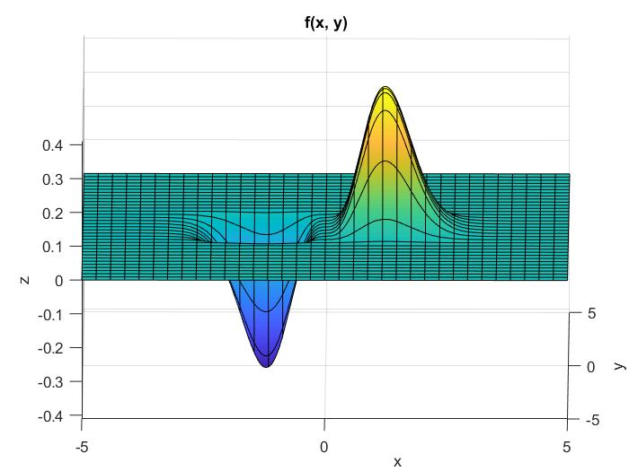
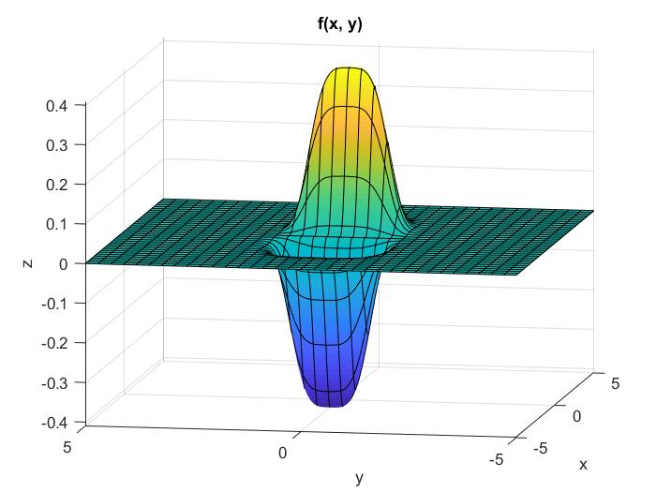

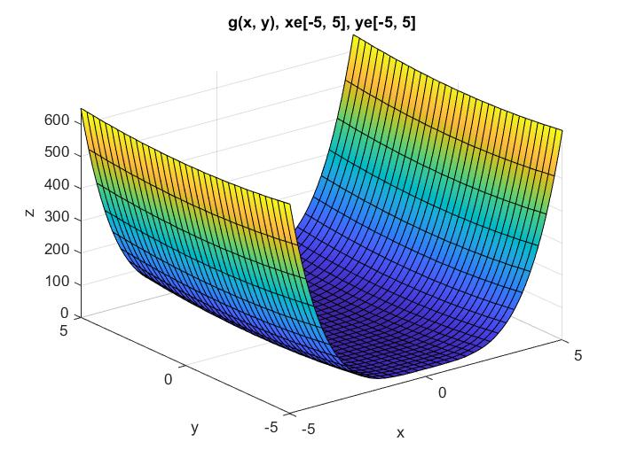
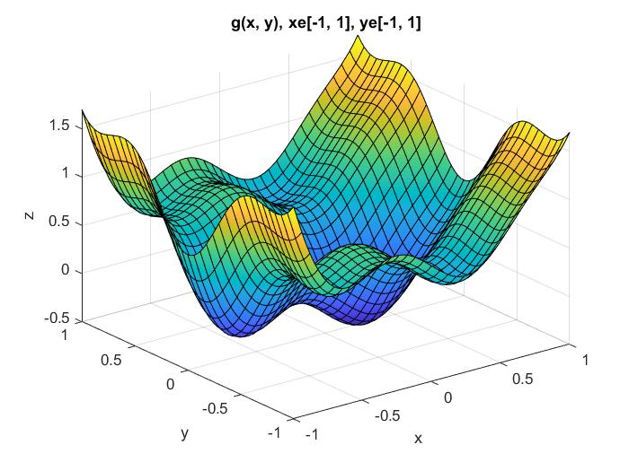

Από τις γραφικές παραστάσεις συμπεραίνουμε ότι η f έχει ένα ολικό μέγιστο και ένα ολικό ελάχιστο ενώ η g αν και σε μεγάλη κλίμακα φαίνεται να έχει ένα ολικό ελάχιστο μόνο στο 0, εαν δούμε σε πιο μικρή κλίμακα όπως στην δεύτερη εικόνα φαίνεται ότι έχει πολλά τοπικά μέγιστα και ελάχιστα. Αυτό είναι λογικό λόγω της παρουσίας των ημιτόνων και συνημιτόνων στην έκφραση της. Τα σημεία των ολικών ακρότατων της f φαίνεται να είναι περίπου στο (-1.2, 0) για το ελάχιστο και (1.2, 0) για το μέγιστο. Επίσης η f έχει ένα σημείο καμπής στο (0, 0) όπου grad(f)=0 αλλά και Hess(f)=0 οπότε δεν αποτελεί ακρότατο.

Β) Αλγόριθμος Μέγιστης Καθόδου(Steepest Descent)
Ο αλγόριθμος αυτός ψάχνει το ακρότατο στην κατεύθυνση του διανύσματος κλίσης, δηλαδή για τα διαδοχικά διανύσματα ισχύει
x_{k+1} = x_{k} -γ_{k} grad(f(x_{k})). Η συνθήκη τερματισμού που χρησιμοποιήσαμε είναι η νόρμα του διανύσματος κατεύθυνσης να είναι κάτω από μια τιμή ε=0.01. Για τους διάφορους συνδιασμούς αρχικού σημείου x₀ και τιμών γ_{κ} πήραμε τα παρακάτων αποτελέσματα.
- x₀ = (0, 0), γ_{k} minimizing f(x_{k} + γ_{k}*d_{k}).
Εδώ έχουμε σύγκλιση του αλγορίμου στο σημειο x₀=(0, 0) από το πρώτο κίολας βήμα, δηλαδή δεν γίνεται κανένα update στην τιμή του x_{k}. Αυτό συμβαίνει γιατί όπως αναφέραμε και παραπάνω στο x₀ ισχύει grad(f)=0 οπότε ικανοποιείται η συνθήκη τερματισμού. Αυτό δίνει φυσικά λάθος αποτέλεσμα γιατί το x₀ δεν αποτελεί σημείο ελαχίστου αλλά σημείο καμπής της f γιατί Hess(f)=0 στο σημείο αυτό
- x₀ = (1, 1), γ_{k} minimizing f(x_{k} + γ_{k}*d_{k}).
Ο αλγόριθμος συγκίνει μετά από κ=14 επαναλήψεις στο σημείο
(0.92, 1.37). Προφανώς ούτε αυτό το σημείο αποτελεί ελάχιστο της συνάρτησης και αυτό συμβαίνει γιατί το σημείο εκκίνησης είναι κοντά στο ολικό μέγιστο άρα ο αλγόριθμος τείνει να βρεί ελάχιστο σε εκείνη την γειτονεία, το οποίο μάλιστα και το πετυχαίνει όπως βλέπουμε στην γραφική παράσταση των τιμών της f σε κάθε επανάληψη:

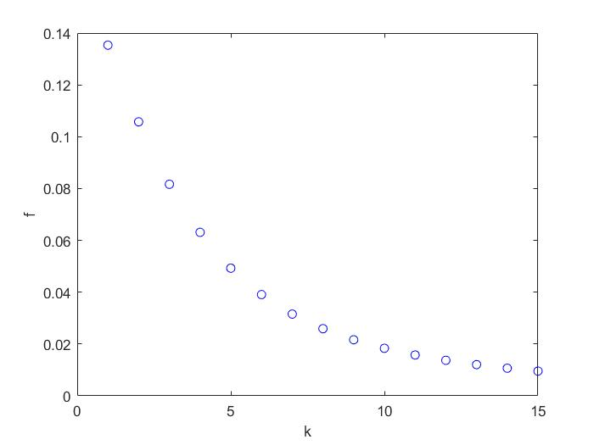
- x₀ = (-1, -1), γ_{k} minimizing f(x_{k} + γ_{k}*d_{k}).
O αλγόριθμος συγκλίνει σε k=92 επαναλήψεις στο σημείο (-1.22, -0.18) το οποίο και είναι όντως πάρα πολύ κοντά στο ολικό ελάχιστο όπως επιθυμούσαμε. Η διαφορά με τις άλλες δυο αρχικές τιμές x₀ εδώ είναι οτι ξεκινάμε ήδη σχετικά κοντά στο ελάχιστο και για αυτό και ο αλγόριθμος λειτουργεί ορθά. Η αντίστοιχη γραφική παράσταση φαίνεται παρακάτω.

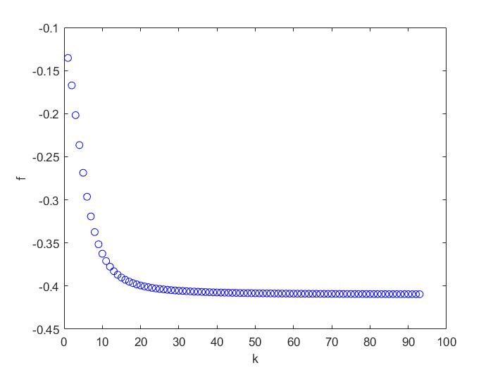
Συμπέρασμα 1: Ο αλγόριθμος της μέγιστης καθόδου επηρεάζεται πολύ από το σημείο εκκίνησης x₀.
Στην συνέχεια θα εξετάσουμε τον ίδιο αλγόριθμο με τα ίδια αρχικά σημεία αλλά αυτήν την φορά η παράμετρος γ δεν θα επιλέγεται έτσι ώστε να ελαχιστοποιείται η παράσταση f(x_{k} + γ_{k}*d_{k}) αλλά θα είναι σταθερή και ίση με 0.01 σε όλα τα βήματα.
- x₀ = (0, 0), γ_{k}=0.01=constant
Όμοια με την πρώτη περίπτωση εδώ έχουμε λανθασμένη σύγκλιση στο αρχικό σημείο (0, 0) σε 1 βήμα λόγω του μηδενικού διανύσματος κλίσης στο σημείο αυτό.
- x₀ = (1, 1), γ_{k}=0.01=constant
Εδώ έχουμε σύγκλιση του αλγορίθμου σε κ=889 βήματα, περίπου 10πλάσια από την πρώτη περίπτωση ενώ το σημείο σύγκλισης είναι σχεδόν το ίδιο, δηλαδή το (0.90, 1.58) το οποίο όπως αναφέραμε και παραπάνω είναι λανθασμένο αποτέλεσμα.
- x₀ = (-1, -1), γ_{k}=0.01=constant
Εδώ βλέπουμε σύγκλιση του αλγορίθμου σε κ=922 βήματα, περίπου 10πλάσια από την περίπτωση του μεταβαλλόμενου γ_{κ} ενώ το σημείο σύγκλισης είναι σχεδόν το ίδιο, δηλαδή το (-1.22, -0.18).
Επαναλαμβάνουμε τις παραπάνω μετρήσεις αλλα με το γ_{κ} να επιλέγεται σύμφωνα με τον κανόνα Armijo και βλέπουμε ότι τα αποτελέσματα είναι ακριβώς τα ίδια με την περίπτωση του σταθερού γ, δηλαδή σε κάθε επανάληψη ο κανόνας Armijo δίνει γ_{κ}=γ₀=0.01.
Συμπέρασμα: Η μεταβολή της παραμέτρου γ_{κ} μπορεί να μην επηρεάζει το σημείο σύγκλισης αλλά επηρεάζει σημαντικά την ταχύτητα του αλγορίθμου, δίνοντας επιτάχυνση μέχρι και x10.
Β) Αλγόριθμος Newton
O αλγόριθμος Newton στηρίζεται στην Hessian(f) για τον υπολογισμό τον διανυσμάτων x_{k} και αυτό έχει νόημα μόνο εάν αυτή είναι θετικά ορισμένη στα x_{k}. Για την δοσμένη συνάρτηση f(x, y) και τα συγκεκριμένα αρχικά σημεία ο αλγόριθμος δεν μπορεί να λειτουργήσει καθώς η Hessian(f) δεν είναι θετικά ορισμένη στα σημεία αυτά. Αυτό μπορούμε εύκολα να το επαληθεύσουμε με έναν έλεγχο στις ιδιοτιμές του πίνακα οι οποίες πρέπει να είναι όλες θετικές, κάτι που δεν ισχύει.

Β) Αλγόριθμος Levenberg-Marquardt
Ο αλγόριθμος αυτός είναι ουσιαστικά ένας συνδιασμός της μεθόδου Newton και Μέγιστης Καθόδου και τα x_{k} υπολογιζονται στην κατεύθυνση του διανύσματος d_{k+1}=[Hess(f(x_{k}, y_{k}) + μ_{k}I]⁻¹*grad(f(x_{k}, y_{k})). Έτσι για μεγάλο μ_{κ} έρχεται πολύ κοντά στον αλγόριθμο μέγιστης καθόδου ενώ για μικρό μ_{κ} στον αλγόριθμο Newton. Η χρησιμοτητα του μ_{κ} είναι τα κάνει τον πίνακα θετικά ορισμένο σε περίπτωση που δεν είναι, και μια τιμή που το εγγυάται αυτό σε κάθε επανάληψη είναι η μέγιστη ιδιοτιμή του πίνακα και αυτήν θα χρησιμοποιήσουμε στην υλοποιησή μας. Για τα 3 δοσμένα αρχικά σημεία πήραμε τα ακόλουθα αποτελέσματα.

- x₀ = (0, 0), γ_{k}=0.01=constant
Ξανά έχουμε σύγκλιση σε 1 βήμα στο σημείο (0, 0) για τους λόγους που αναλύθηκαν παραπάνω.
- x₀ = (1, 1), γ_{k}=0.01=constant
Σε αυτήν την περίπτωση ο αλγόριθμος συγκλίνει σε κ=894 επαναλήψεις στο σημείο (0.98, 1.58), δηλαδή δίνει περίπου ίδια αποτελέσματα με τον αλγόριθμο μέγιστης καθόδου ενώ το σημείο σύγκλισης είναι φυσικά λανθασμένο πάλι όπως εξηγήσαμε παραπάνω.
- x₀ = (-1, -1), γ_{k}=0.01=constant
Εδώ έχουμε σύγκλιση στο σημείο (-1.21, -0.39) σε κ=486 επαναλήψεις αλλά με σταθερά τερματισμού ε=0.1 αντί για ε=0.01 που χρησιμοποιείται στις υπόλοιπες περιπτώσεις γιατί εδώ δεν είχαμε σύγκλιση για ε=0.01.
- x₀ = (0, 0), γ_{k} minimizing f(x_{k} + γ_{k}*d_{k}).
Εδώ έχουμε σύγκλιση στο σημείο (0, 0) για τους προαναφερθέντες λόγους
- x₀ = (1, 1), γ_{k} minimizing f(x_{k} + γ_{k}*d_{k}).
Έχουμε ξανά σύγκλιση στο σημείο (1.03, 1.58) μετά από κ=89 επαναλήψεις, παρόμοια δηλαδή με την μέθοδο μέγιστης καθόδου.
- x₀ = (-1, -1), γ_{k} minimizing f(x_{k} + γ_{k}*d_{k}).
Εδώ έχουμε σύγκλιση στο σημείο (-1.22, -0.18) σε κ=164 επαναλήψεις,
δηλαδή περίπου 1.5 φορές περισσότερο από τον αλγόριθμο μέγιστης καθόδου.
Επαναλαμβάντας τις τελευταίες μετρήσεις με τον κανόνα του Armijo για το γ παίρνουμε ακριβώς τις ίδες μετρήσεις. Παρακάτω φαίνονται οι γραφικές παραστάσεις της f συναρτήσει του κ για αρχικά σημεία (-1, -1) και (1, 1) αντίστοιχα, με το γ να προκύπτει απο την ελαχιστοποίηση της παράστασης f(x_{k} + γ_{k}*d_{k}).
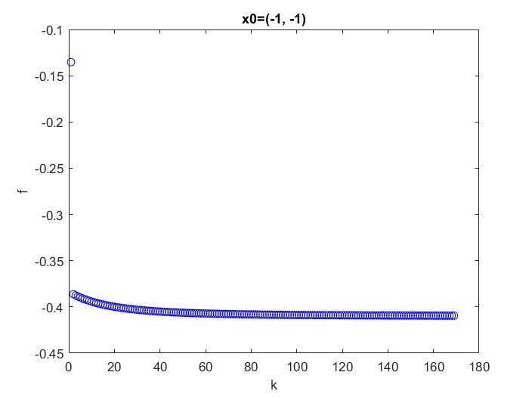
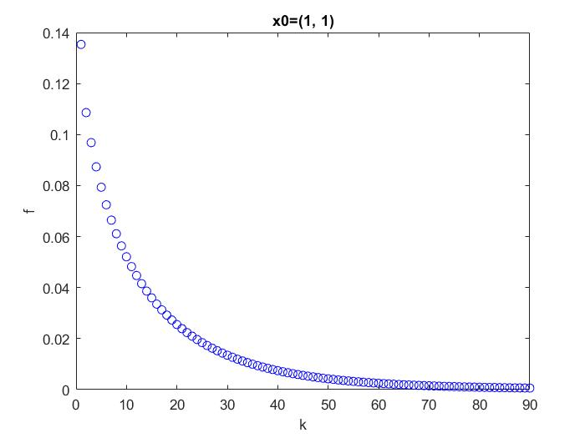
Β) Αλγόριθμος συζυγών κλίσεων
Ο αλγόριθμος αυτός είναι μια ειδική περίπτωση της οικογένειας αλγορίθμων συζυγών κατευθύνσεων στον οποίο για την παραγωγή των Q-συζυγών διανυσμάτων χρησιμοποιούνται τα γραμμικά ανεξάρτητα διανύσματα z_{k} =-grad(f(x_{k})). Εαν η συνάρτηση f είναι τετραγωνική τότε ο αλγόριθμος συγκλίνει το πολύ σε n βήματα όπου n η διάσταση των διανυσμάτων χ, ενώ για συναρτήσεις μη τετραγωνικές δεν ισχύει το ίδιο.
Επιλέγοντας το γ_{κ} έτσι ώστε να ελαχιστοποιείται η παράσταση
f(x_{k} + γ_{k}*d_{k}) λαμβάνουμε τα παρακάτων αποτέλεσματα με την μέθοδο των συζυγών κλίσεων για την ελαχιστοποίηση της συνάρτησης g(x, y).
- x₀=(0, 0)

- x₀=(1, 1)
- x₀=(-1, -1)

